

**ETEC SYLVIO DE MATTOS CARVALHO**

**ANDREINA CAROLINE SILVA**

**BRUNA DOS SANTOS BENTO**

**LETÍCIA RAMOS DA SILVA**

**MARIA GABRIELA MARTINS GONÇALVES**

**RAFAELA FERREIRA DIAS BUENO DA SILVA**

**SAMUEL MELO DA SILVA**

**VITOR EMANOEL PEREIRA RIBEIRO**

**Software de Conversão - PCP**

Matão, SP

2018

**ANDREINA CAROLINE SILVA**

**BRUNA DOS SANTOS BENTO**

**LETÍCIA RAMOS DA SILVA**

**MARIA GABRIELA MARTINS GONÇALVES**

**RAFAELA FERREIRA DIAS BUENO DA SILVA**

**SAMUEL MELO DA SILVA**

**VITOR EMANOEL PEREIRA RIBEIRO**

**Software de Conversão - PCP**

Trabalho de Conclusão do Curso apresentado à Escola Técnica Estadual Sylvio de Mattos Carvalho, como parte dos requisitos para a obtenção do título de Técnico em Informática.

Orientador: Prof. _____________

Matão, SP

2018

**ANDREINA CAROLINE SILVA**

**BRUNA DOS SANTOS BENTO**

**LETÍCIA RAMOS DA SILVA**

**MARIA GABRIELA MARTINS GONÇALVES**

**RAFAELA FERREIRA DIAS BUENO DA SILVA**

**SAMUEL MELO DA SILVA**

**VITOR EMANOEL PEREIRA RIBEIRO**

**Software de Conversão - PCP**

Trabalho de Conclusão do Curso apresentado à Escola Técnica Estadual Sylvio de Mattos Carvalho, como parte dos requisitos para a obtenção do título de Técnico em Informática.

Orientador: Prof. _____________.

**BANCA EXAMINADORA:**

1. Presidente e Orientador:

Prof. _________________________________________________________

1. Prof. _________________________________________________________
2. Prof. _________________________________________________________

Validado em: _____/_____/______

“Medir o progresso de um programa por linhas de código é como medir o processo de montagem de um avião pelo peso”

(Bill Gates)

**RESUMO**

Com a intensão de ajudar a empresa na separação de cápsulas, o objetivo deste trabalho é desenvolver um sistema para auxiliar a empresa em uma das suas funções, de forma que o usuário possa calcular a quantidade de capsulas a ser separadas. O objetivo do software seria facilitar o trabalho de separação, assim permitindo um trabalho com mais precisão. O propósito é realizar um programa que possa ajudar a empresa, de forma que os itens a serem separados não sejam contados errados. O trabalho irá ser realizado em parceria com a Supley Laboratório, cujo tenha a marca com o nome de MAX TITANIUM, que fornecerá subsídios para a elaboração do projeto que será desenvolvido, cujas linguagens de desenvolvimento em C#, também estará desenvolvendo um banco de dados Mysql, ainda serão utilizadas ferramentas como PowerPoint e Word para a construção do relatório projeto. Com o desenvolvimento do referido aplicativo, espera-se um melhor controle de separação de cápsulas para a fabricação de determinados produtos MAX TITANIUM.

**Palavras-chave:** Praticidade. MySQL. C#. Calculo. Desenvolvimento. Conversão.

**LISTA DE ABREVIATURAS E SIGLAS**

**DISAETE** Divisão de Supervisão a Apoio às Escolas Técnicas Estaduais.

**LISTA DE FIGURAS**

Figura 1 - Logotipo da empresa Max Titanium Suplementos 10

Figura 2 - Whey 3W (Refil-1,8kg) Max Titanium 11

Figura 3 – Linhas de códigos em C# no Visual Studio. Nesta linha está sendo desenvolvidas as informações pessoais do usuário no sistema. 13

Figura 4– Códigos da programação do Banco De Dados do software. Criando as tabelas de encapsulamento, e das informações do usuário. 14

Figura 5– Apresentação dos trabalhos. 15

Figura 6 - Informações do projeto documentados no programa Office Word. 16

Figura 7 – Tela de carregamento do Software 17

Figura 8 – Tela de cadastramento de cápsulas 17

Figura 9 - Tela de programação de cápsulas. 18

Figura 10 - Tela de cadastramento de Usuário 19

Figura 11 - Tela de programação de Usuário 19

Figura 12 - Tela de programação de Dados 20

**SUMÁRIO**

1. INTRODUÇÃO 9

2. MAX TITANIUM 10

2.1 O que é suplemento? 10

**2.2** **Importância dos suplementos na vida de um atleta** 10

2.3 CATEGORIA DE PRODUTOS OFERECIDOS PELA EMPRESA 11

2.4 PRÊMIOS 11

2.5 MISSÃO 12

3. Sobre o Projeto e seus Componentes. 13

3.1 Visual Studio. 13

3.2 MYSQL. 14

3.3 PowerPoint. 15

3.4 Microsoft Office Word. 15

3.5 Desenvolvimento do Software de Conversão – PCP 16

3.6 Telas do Sistema 17

CONSIDERAÇÕES FINAIS 21

REFERÊNCIAS 22

# INTRODUÇÃO

O software foi desenvolvido com o intuito de auxiliar a empresa na separação e contagem de cápsulas, trazendo assim um resultado mais preciso e rápido, economizando tempo e evitando possíveis erros nas contagens.

Atualmente o Brasil é o terceiro maior mercado de suplementos alimentares do mundo, depois dos Estados Unidos e da Austrália. Independente de praticar exercícios físicos ou não, o brasileiro adora os suplementos, tanto que uma pesquisa patrocinada pela Abenutri em parceria com a Associação Brasileira da Indústria de Alimentos para Fins Especiais e Congêneres (Abiad) e a Associação Brasileira das Empresas do Setor Fitoterápico, Abifisa apurou que 54% dos brasileiros consomem algum tipo de suplemento alimentar.

A expansão do mercado de suplementos e os problemas rotineiros das contagens de capsulas, induziu o grupo desenvolvedor a decidir como Trabalho de Conclusão de Curso um software de Conversão. Para desenvolver esse projeto utilizamos algumas ferramentas. Foi desenvolvido com auxílio das linguagens de desenvolvimento C# e SQL, através das IDEs Visual Studio e MySQL Workbench.

# MAX TITANIUM

Segundo Max titanium (2017), desde 2006, o Supley Laboratório, vem consolidando sua marca, Max Titanium, comprovada pelos resultados dos seus produtos de alto desempenho e na melhoria da performance dos nossos clientes, sejam eles atletas profissionais ou praticantes de atividades físicas, bem como, na melhoria da qualidade de vida de cada indivíduo.

Com investimentos crescentes em pesquisas, equipamentos de última geração e profissionais que se aprimoram buscando inovações e qualidade para o mercado, o Supley Laboratório desenvolve uma linha completa de suplementos alimentares.

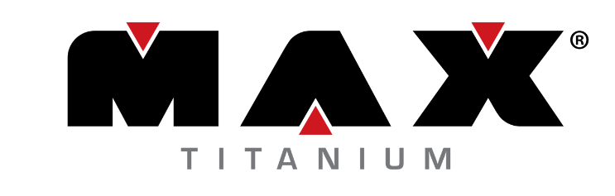

Figura 1 - Logotipo da empresa Max Titanium Suplementos

Fonte: Imagem da Internet.

Hoje o Supley Laboratório através da marca Max Titanium é reconhecido perante consumidores e lojistas como uma marca com alto padrão de qualidade que tem a comprovação nos diversos prêmios recebidos dos órgãos especializados nesse mercado.

## ****O que é suplemento?****

Os Suplementos têm a função de auxiliar alguns tipos de substancias que estão em falta ou tem uma quantidade grande um determinado organismo. Sendo assim o corpo terá nutrientes necessários para uma vida saldável. Sempre lembrando que nem um suplemento substitui uma refeição.

* 1. **Importância dos suplementos na vida de um atleta**

Sempre quando alguém começa a treinar, sabe que para ter um ótimo desempenho, necessita de uma alimentação saudável, equilibrada e subsequentemente utilizar como uma forma de auxílio os suplementos alimentares. A Max Titanium é uma marca especializada neste quesito e com o aumento de procura nas academias para um corpo saudável e perfeito, a empresa vem em um crescimento absurda, lucrando e desenvolvendo cada vez mais produtos nesta área.

## CATEGORIA DE PRODUTOS OFERECIDOS PELA EMPRESA

Uma das categorias mais famosas da empresa é as de hiperproteícos, aonde a Max Titanium vem ganhando prêmios e mais prêmios no ramo. Produtos à base de proteína, consiste basicamente em um blend de proteínas (normalmente retiradas do soro do leite, o famoso Whey) que são basicamente insubstituíveis na alimentação de um atleta.

O Top Whey 3W, que é o hiperproteíco mais premiado do mercado e também o produto mais famoso da empresa, está categorizado como o melhor do mercado e é o carro-chefe da empresa em questão de vendas e até mesmo em marketing.

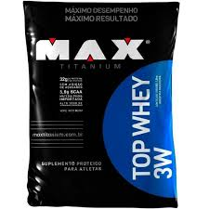

Figura 2 - Whey 3W (Refil-1,8kg) Max Titanium

Fonte: Internet

## PRÊMIOS

TROFÉU SUPLEMENTAÇÃO:

* 2009 - Marca revelação
* 2011/2012 - Melhor embalagem (MRX)
* 2012/2013 - Melhor emagrecedor (Ultimate 2Hot)
* 2013/2014 - Marca empreendedora
* 2013/2014 - Melhor Marca Nacional
* 2013/2014 - Melhor Proteína Nacional – Top Whey 3W
* 2014/2015 - Melhor proteína Nacional -Top Whey 3W
* 2014/2015 - Melhor Marca Nacional
* 2015/2016 - Melhor Proteína Nacional - Top Whey 3W
* 2015/2016 - Melhor Marca Nacional

PRÊMIO CORPO IDEAL:

* 2014/2015 - Melhor Proteína Nacional - Top Whey 3W
* 2015/2016 - Melhor Proteína Nacional – Top Whey 3W
* 2015/2016 - Melhor Hipercalórico – Mass Titanium 17500
* 2016/2017 - Melhor Hipercalórico – Mass Titanium 17500
* 2016/2017 - Melhor Proteína Nacional – Top Whey 3W

## MISSÃO

Oferecer suplemento alimentar com alto padrão de qualidade, buscando e valorizando a saúde e o bem-estar pessoal.

# Sobre o Projeto e seus Componentes.

O objetivo do projeto é o auxílio com as cápsulas no laboratório da Supley, com a marca da Max Titanium. Com o projeto, será mais fácil não perder as contas de cada conteúdo, e para ajudar no desenvolvimento do software, utilizaremos a ferramentas, Visual Studio para a construção do software, MYSQL para criar o banco de dados, e o PowerPoint para descrever o conteúdo feito.



## Visual Studio.

Por Felipe Garret(2017), o Visual Studio 2017 é a edição mais recente do ambiente de desenvolvimento integrado da [Microsoft](http://www.techtudo.com.br/tudo-sobre/microsoft.html), capaz de oferecer ao desenvolvedor suporte completo para a criação de software para [Windows](http://www.techtudo.com.br/tudo-sobre/windows.html), [Mac](http://www.techtudo.com.br/tudo-sobre/mac-os.html), [Linux](http://www.techtudo.com.br/tudo-sobre/linux.html), além de estrutura para desenvolvimento web e de aplicativos para [Android](http://www.techtudo.com.br/mobile/android/)e [iOS](http://www.techtudo.com.br/tudo-sobre/ios.html). Bastante completo e robusto, o Visual Studio 2017 amadurece o bom arsenal de recursos disponíveis na versão 2015 do produto e mantem a oferta das edições Community (gratuita) e as edições pagas, Professional e Enterprise.

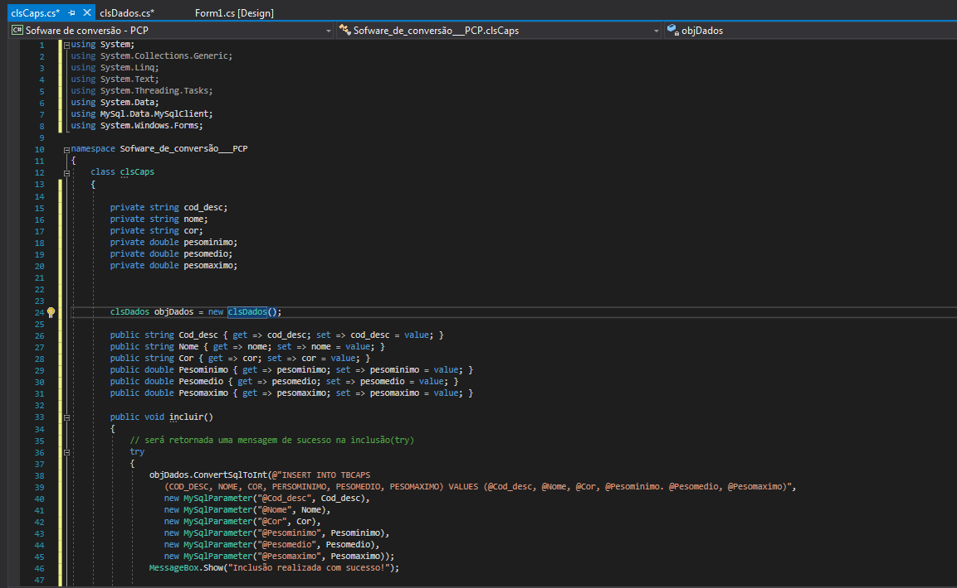

Figura 3 – Linhas de códigos em C# no Visual Studio. Nesta linha está sendo desenvolvidas as informações pessoais do usuário no sistema.

Fonte: Arquivo pessoal.

## MYSQL.

MySQL é o banco de dados de código aberto mais popular do mundo. Não importa se você é uma propriedade em franca expansão na Web, um fornecedor de software ou uma grande organização, MySQL pode ajudar a oferecer aplicações de banco de dados de alto desempenho e escaláveis com economia. Caso esteja usando MySQL, é provável que você tenha começado com o MySQL Community Edition. Na verdade, em muitos casos, o MySQL entra em uma organização por meio de um projeto de desenvolvimento de aplicação e chega até o data center, quando a aplicação é promovida para o uso em produção. Os desafios surgem quando essas aplicações se tornam vitais para receitas do negócio ou funções do negócio principal.

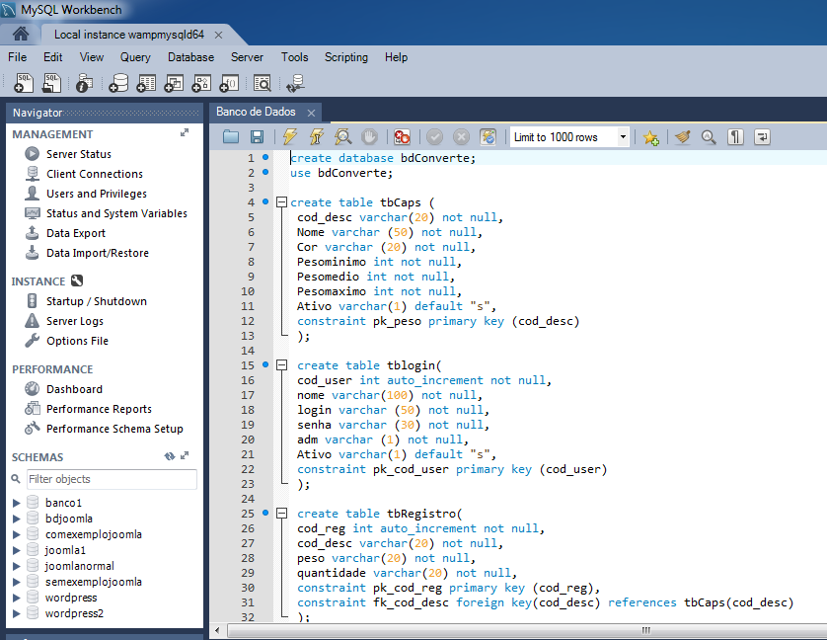

Figura 4– Códigos da programação do Banco De Dados do software. Criando as tabelas de encapsulamento, e das informações do usuário.

Fonte: Arquivo pessoal.

## PowerPoint.

Outro programa muito importante. Cria apresentações de slides, com animações, imagens, vídeos e muitas outras funções. Perfeito para apresentações de trabalhos escolares e projetos de empresas. Sua funcionalidade permite a pessoas sem nenhum conhecimento aprender a usar facilmente.

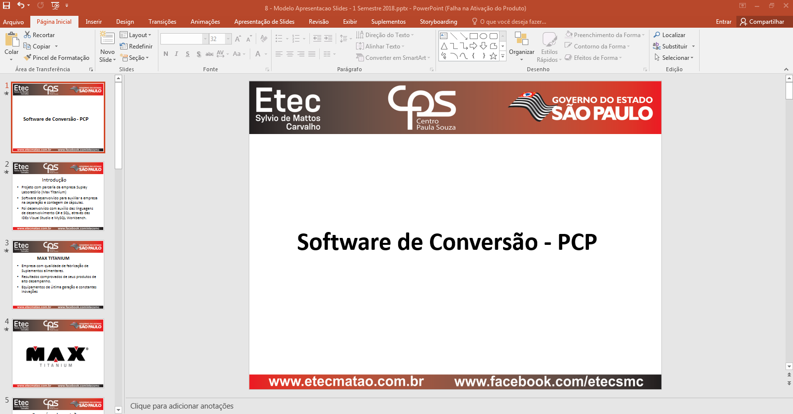

Figura 5– Apresentação dos trabalhos.

Fonte: Arquivo pessoal.

## Microsoft Office Word.

A Microsoft Office é um pacote de aplicativos da Microsoft, muito úteis tanto para iniciantes quanto para profissionais. O Office tem uma licença paga, embora o preço esteja sendo reduzido nos últimos anos. Já existem versões Free do Office, que tem algumas funções reduzidas. Estas versões Free têm formatos diferentes, mas os arquivos são reconhecidos pelo Office pago, assim como os programas gratuitos reconhecem os arquivos do Office. Os formatos da Microsoft já são padrão mundial.

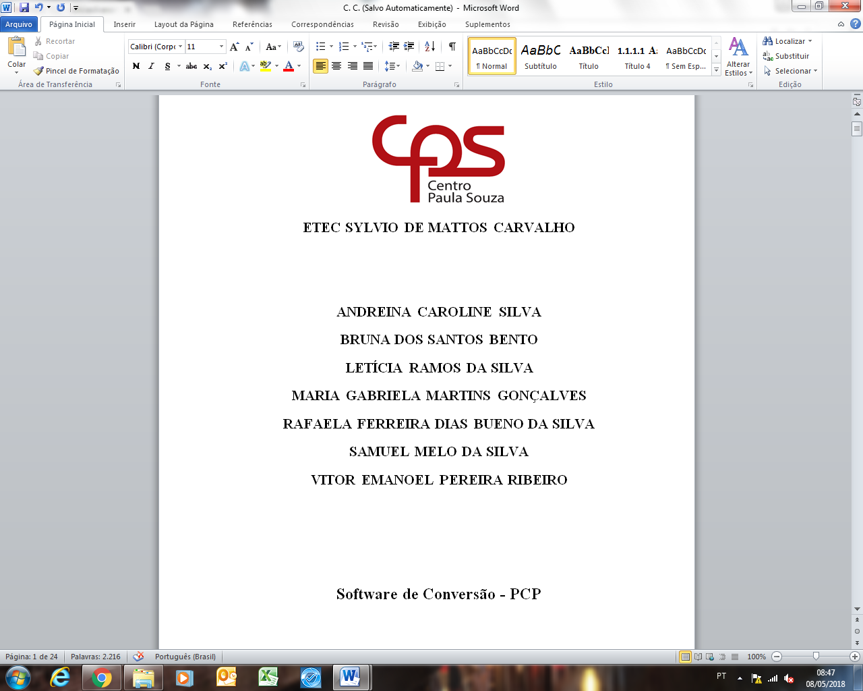

Figura 6 - Informações do projeto documentados no programa Office Word.

Fonte: Arquivo pessoal.

## Desenvolvimento do Software de Conversão – PCP

O Software será baseado na necessidade de eficiência na hora da contagem de capsulas na empresa, pois cada saco contém muitas unidades, e é trabalhoso ficar sempre fazendo uma regra de três, então pensando nisso o nosso software entra como um mecanismo de ajuda para o departamento de PCP.

Um sistema de conversão é bem utilizado para fins de indústrias, por exemplo, em contagem de caixas, contagem de itens e etc.

Pensando nessa questão, esse software foi feito com o auxílio do Grupo Supley Laboratório, para dar auxílio em seu trabalho.

## Telas do Sistema



Figura 7 – Tela de carregamento do Software

Fonte: Arquivo pessoal.

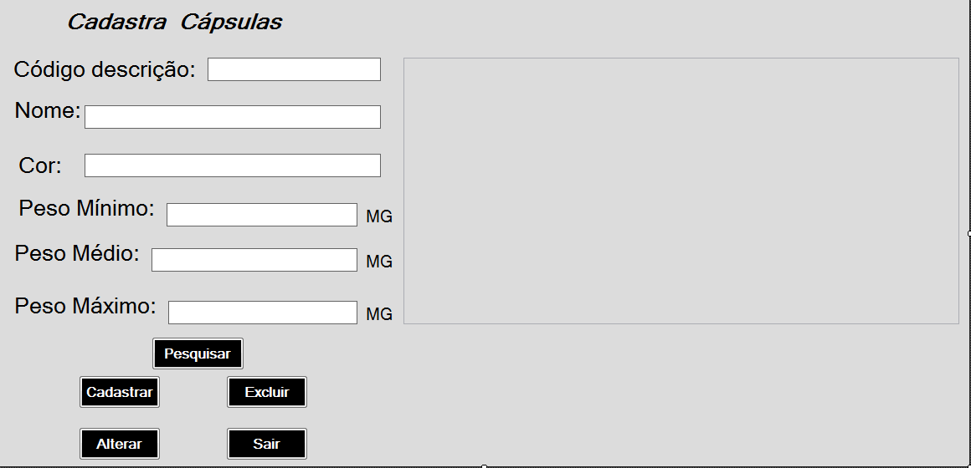

Figura 8 – Tela de cadastramento de cápsulas

Fonte: Arquivo pessoal.

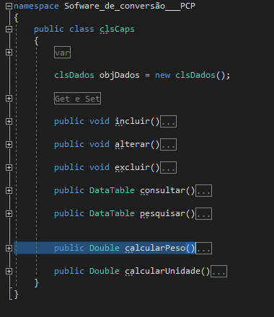

Figura 9 - Tela de programação de cápsulas.

Fonte: Arquivo pessoal.

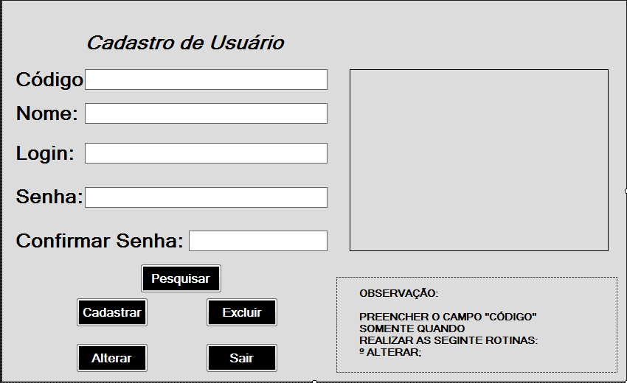

Figura 10 - Tela de cadastramento de Usuário

Fonte: Arquivo pessoal.

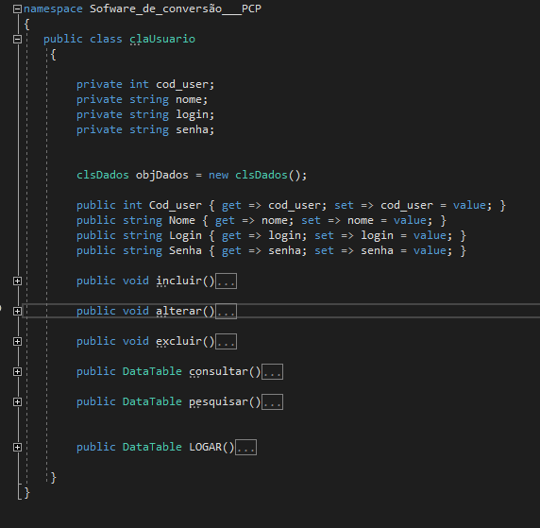

Figura 11 - Tela de programação de Usuário

Fonte: Arquivo pessoal.

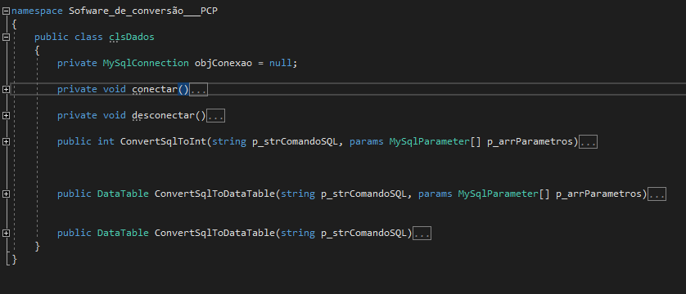

Figura 12 - Tela de programação de Dados

Fonte: Arquivo pessoal.

# CONSIDERAÇÕES FINAIS

A empresa Supley Laboratórios, deparava-se com a seguinte situação: cálculos com conversão durantes o processo de separação de cápsulas, que eventualmente resultava em conversões imprecisas. Tal problema traria desperdício de trabalho e imprecisão, algo inaceitável.

Para solucionar o problema foi proposto o desenvolvimento deste software, que faz conversão do peso para unidades aproximadas, diminuindo erros humanos. Após pesquisar e iniciar o sistema escolheu-se a plataforma C# para desenvolver programação, já que a mesma oferece todos os recursos para dar andamento a este projeto. A empresa em si ajudou fornecendo informações necessárias para facilitar o desenvolvimento e com isso teve-se o andamento do software.

# REFERÊNCIAS

BAPTISTA, L. F. **Linguagem SQL Guia prático do aprendizado**. São Paulo: Érica, 2011.

DEVMEDIA. **Guia de Referência: Linguagem C#**. Disponível

<http://www.devmedia.com.br/guia/csharp/38152>. Acesso em: 19 de fevereiro de 2018.

FURTADO, GUSTAVO. **Você precisa saber o que é SQL**. Disponível

< http://www.dicasdeprogramacao.com.br/o-que-e-sql/>. Acesso em: 28 de fevereiro de 2018.

Manzano, J. A. N. G. **Microsoft visual 2010 C# Express**. São Paulo: Érica, 2010.

SILVA, PAULO. **Conectando C# ao MySQL**. Disponível

<https://imasters.com.br/artigo/13681/mysql/conectando-c-ao-mysql?trace=1519021197&source=single>. Acesso em: 15 de Marco de 2018.

PACIEVITCH, YURI. **Microsoft Office**. Disponível

< https://www.infoescola.com/informatica/microsoft-office/>. Acesso em : 23 de Marco de 2018.

GARRETT, FILIPE. **Visual Studio 2017**. Disponível

< https://www.infoescola.com/informatica/microsoft-office/>. Acesso em: 20 de Abril de 2018.

MYSQL. **MySQL Enterprise Edition - Guia do produto**. Disponível

< https://www.mysql.com/why-mysql/white-papers/mysql-enterprise-edition-guia-do-produto/ >. Acesso em: 05 de maio de 2018.

CliqueFarma. **Max Titanium**. Disponível em: <http://www.cliquefarma.com.br/blog/max-titanium-historia-e-informacoes/>>. Acesso em 5 de Março de 2018.

DevMedia. **MySQL**. Disponível em: <https://www.devmedia.com.br/mysql-quem-e-voce/1752>>. Acesso em 5 de Março de 2018.

Microsoft. **Microsoft Visual Studio**. Disponível em: <https://www.devmedia.com.br/mysql-quem-e-voce/1752>> Acesso em 26 de Março de 2018.